SZAKMAI BESZÁMOLÓ
A Hódmezővásárhelyi Klauzál Gábor Általános Iskola 41 tanulója és 5 pedagógusa (köztük hét székkutasi diák és egy székkutasi kísérő pedagógus) május 5 és 9. között a HATÁRTALANUL! pályázat keretében, 1.333.800,- forintnyi elnyert összegből ismét, immár harmadik alkalommal a Vajdaságban kalandozott.
A Hódmezővásárhelyi Klauzál Gábor Általános Iskola által benyújtott pályázatot a Bethlen Gábor Alapkezelő Zrt. BGA-13-HA-01-0687 számon nyilvántartásba vette és 1.333.800 forintnyi vissza nem térítendő támogatásban részesítette. A Határtalanul program 2014. január 28-án feladatátadás útján átkerült a BGA Zrt.-től az Emberi Erőforrás Támogatáskezelőhöz, ahol a HA-13-01-211 azonosítószámot kapta.
Május 5-én, hétfőn Szabadka látnivalóit tekintették meg a kiutazók, többek között a Raichle-palotát, a városházát, a zsinagógát, a Szt. Teréz bazilikát, majd Kosztolányi újonnan emelt életnagyságú bronzszobránál koszorúztak, Kosztolányi-verseket szavaltak. Délután Palicson futóversennyel emlékeztek Vermes Lajos olimpiájára, Tolnai Ottó versek hangzottak el a tó partján. A gyerekek különösen élvezték Palicson az állatkerti három órás szabadidőt, ahol kedvükre barangolhattak a hatvan különféle állatfaj, az egzotikus növények és ódon építmények között. Az első nap programsorozata a mokrini kilenclyukú híd megtekintésével zárult.
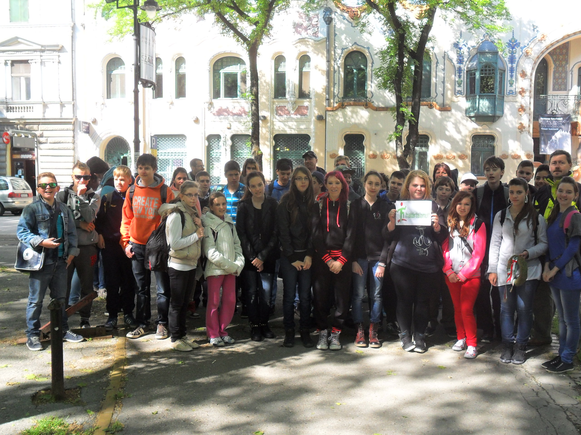
A második napot Zentán a Stevan Sremac Általános Iskola diákjaival közös programokon töltötték. A hagyománycsere során megismerkedtek egymás történelmi, kulturális, stb. hagyományaival, öko-program keretében virágot ültettek, focimeccsen mérték össze a diákok ügyességüket. Koszorúztak a zentai csata emlékhelyénél, megtekintették Zenta város helytörténeti múzeumát, a városháza 41 m magas kilátójából megcsodálták a környék szépségét.
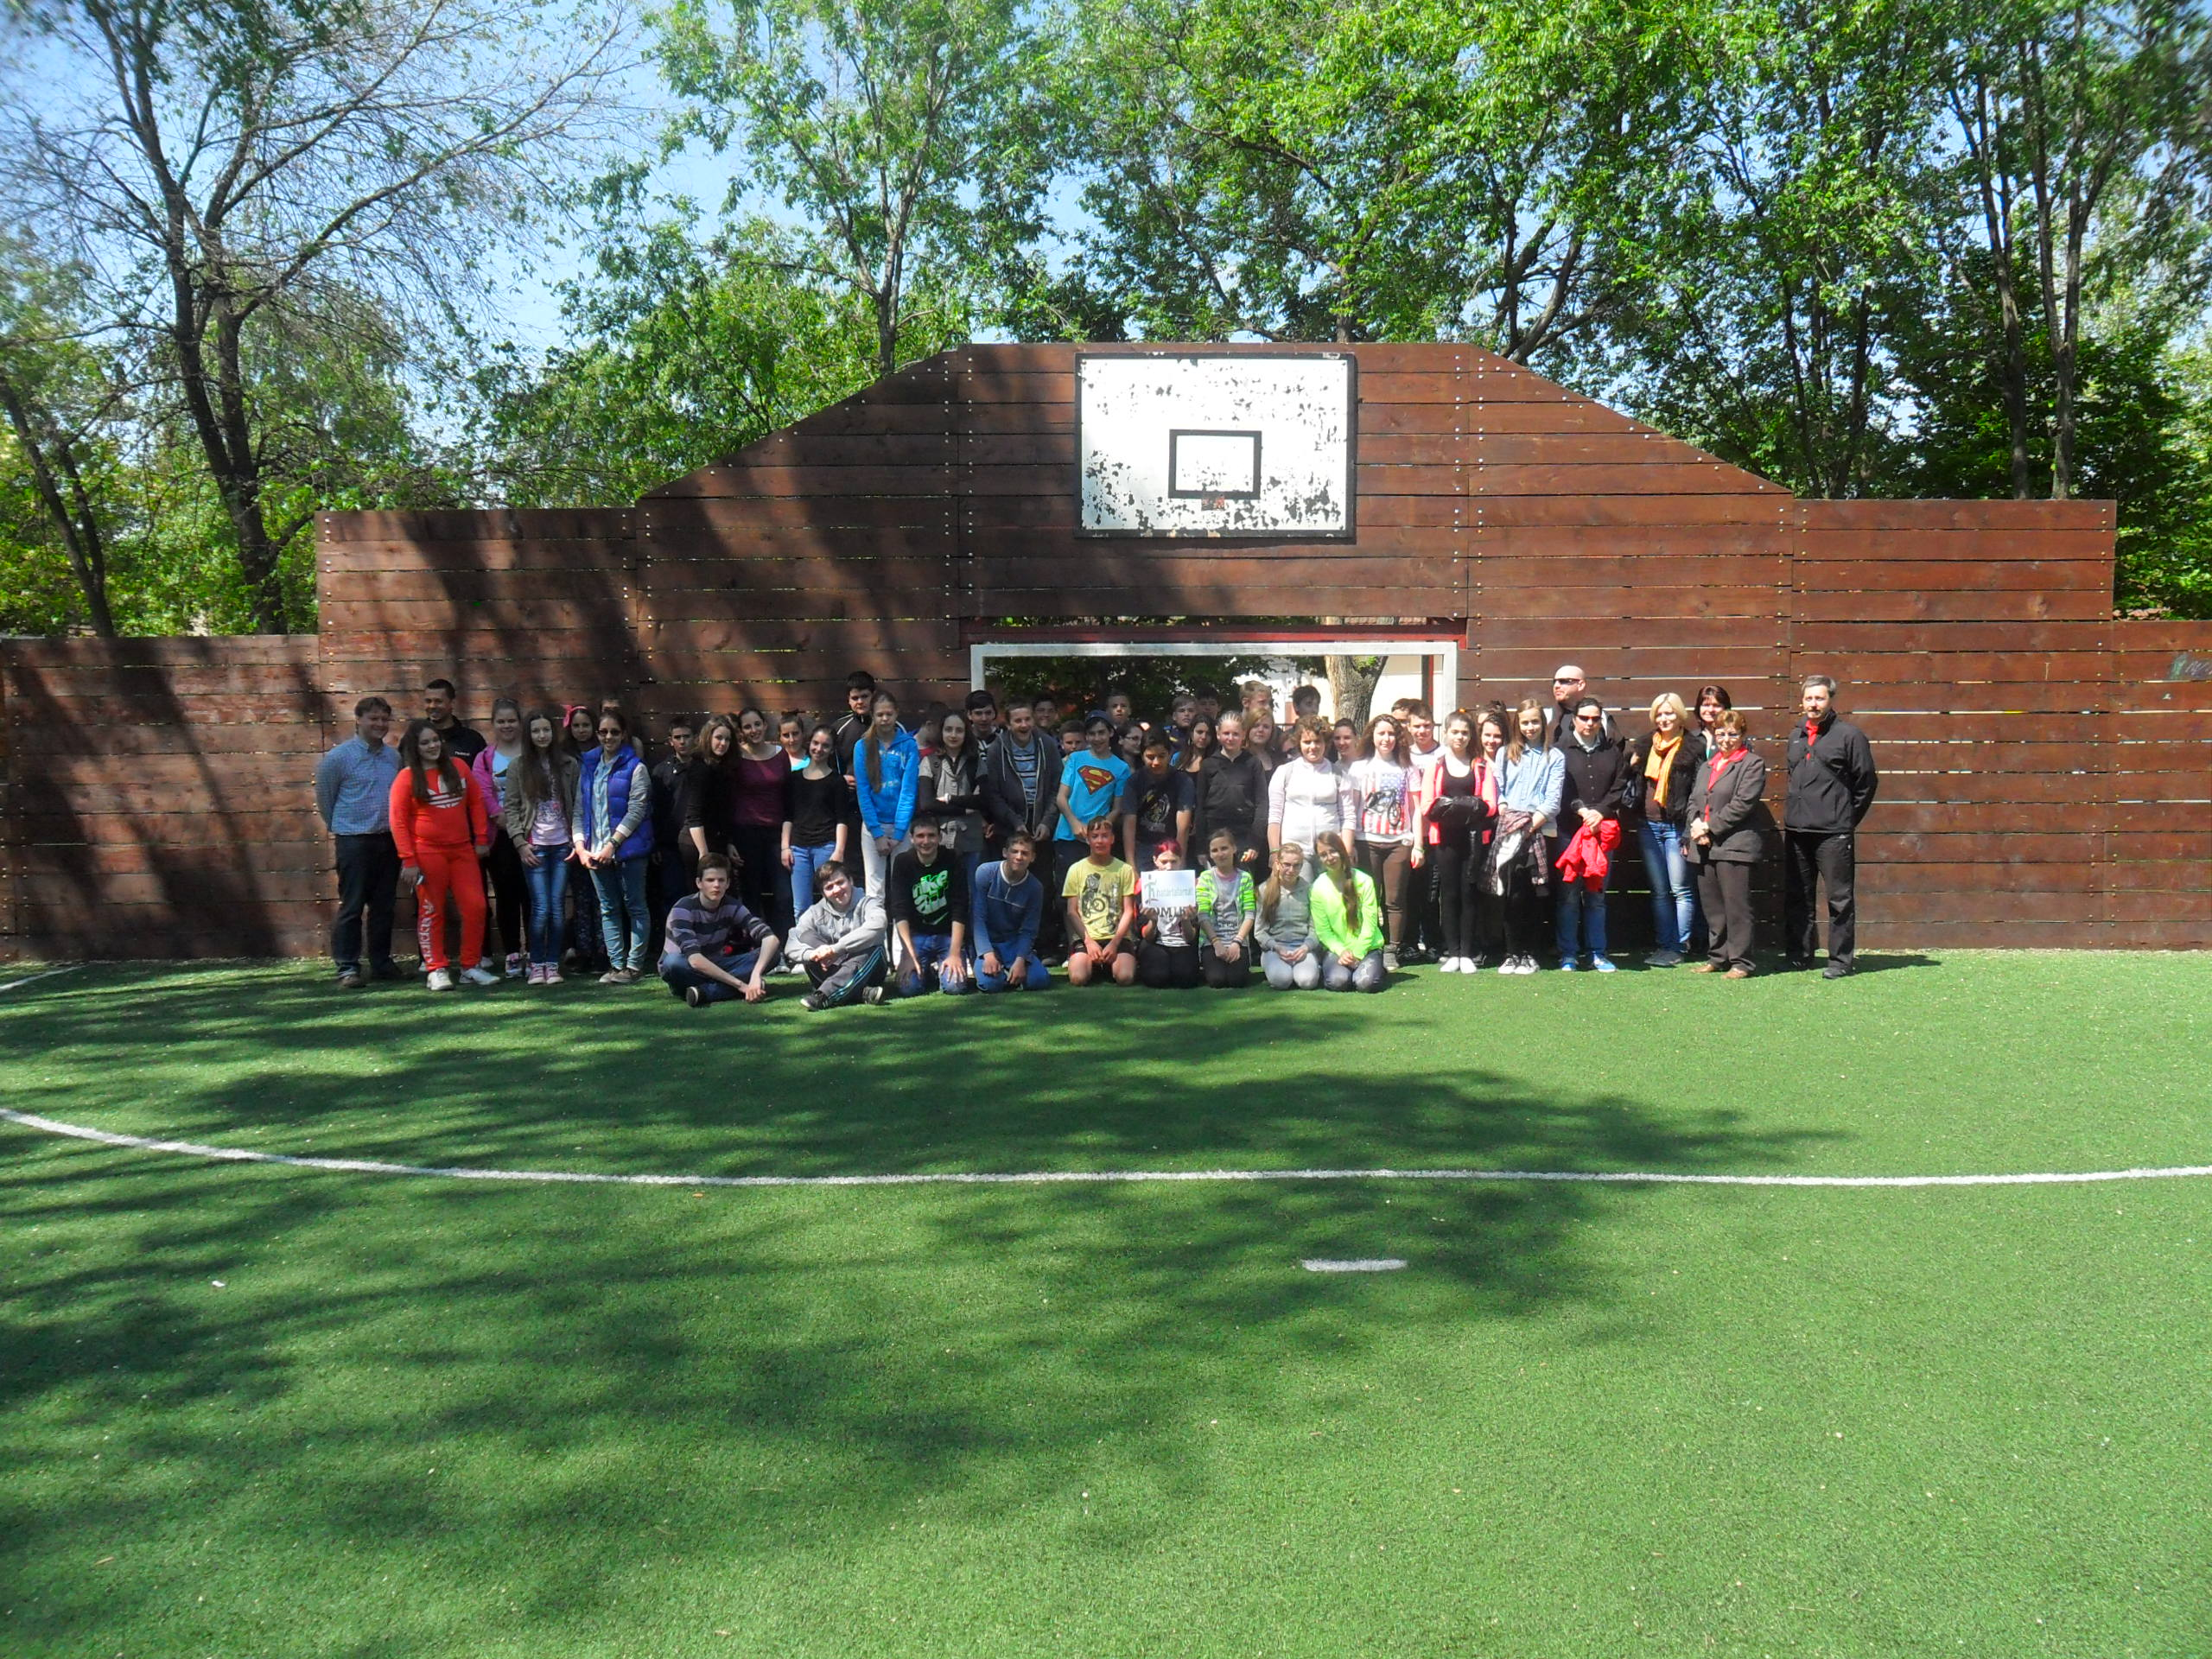
A tanulmányi kirándulás harmadik napján a péterváradi erődítmény kazamatáiban kalandoztak, és a Sahat-torony tövében fújták ki magukat.
Csütörtökön a torontálvásárhelyi Mosa Pijade Elemi Iskola nevelői és diákjai fogadták színes sport és kulturális programokkal a csapatot. Meglátogatták a református templomot (amely kísértetiesen hasonlít a hódmezővásárhelyi református újtemplomra, falán márványtábla emlékezik a 18. század végén kitelepült hódmezővásárhelyi, makói, szentesi és gyomai családokról), koszorúztak a cinterem kopjafájánál. Széchenyi Jolán, helybéli nyugalmazott tanárnő kalauzolta a kíváncsi diáksereget a debellácsi Helytörténeti Múzeumban, mely saját keze munkáját dicséri. Ahogy azt már megszokhatták a hódmezővásárhelyiek, Torontálvásárhelyen rendkívüli barátsággal, vendégszeretettel fogadták őket, akár haza mentek volna. Mindkét fél részéről megfogalmazódott az igény a kapcsolatok szorosabbá tételére.
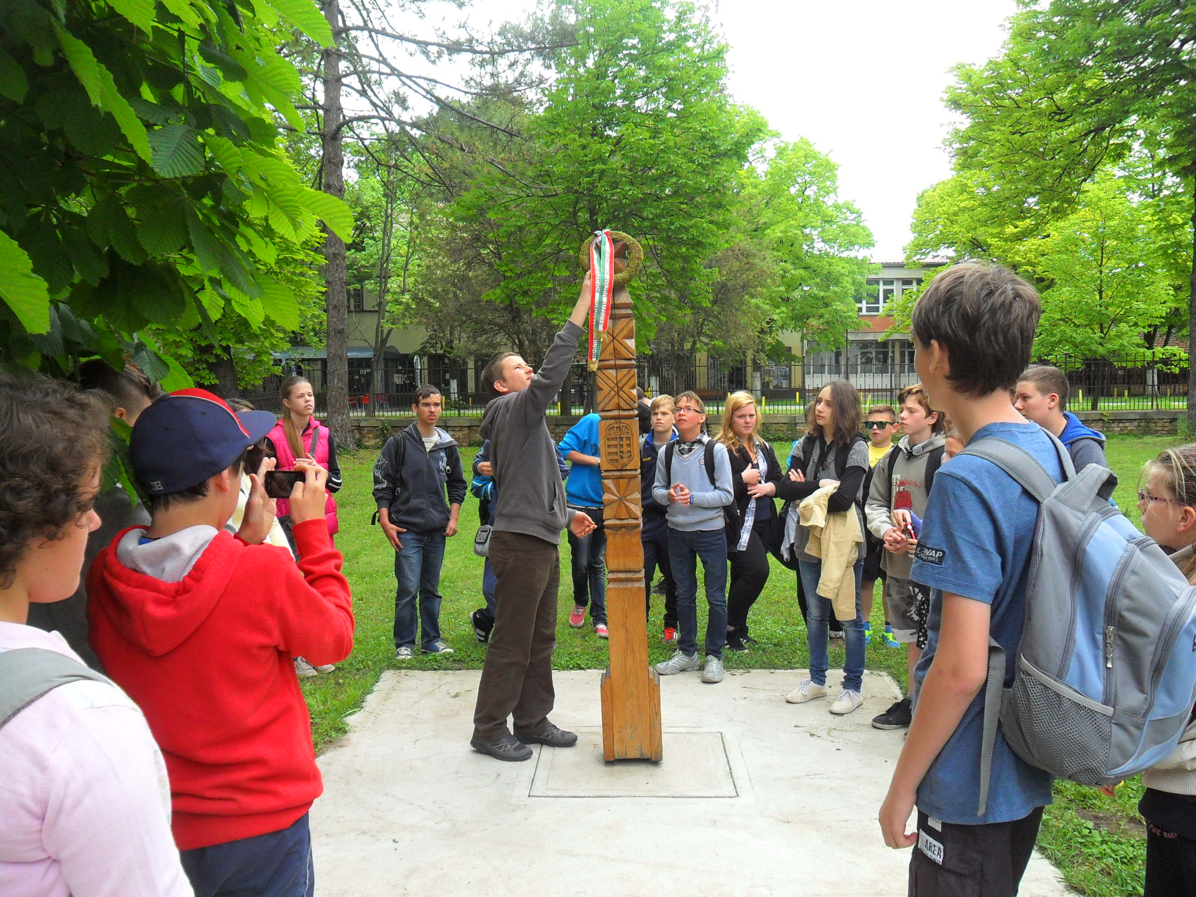
Az ötödik napon egy kiadós belgrádi kirándulás után – ahol Hunyadi János emlékkövénél koszorúztak a nándorfehérvári várban – még útba ejtették Versec (Érdsomlyó) várát és későn éjjel fáradtan, de élményekkel tele tértek haza Hódmezővásárhelyre.
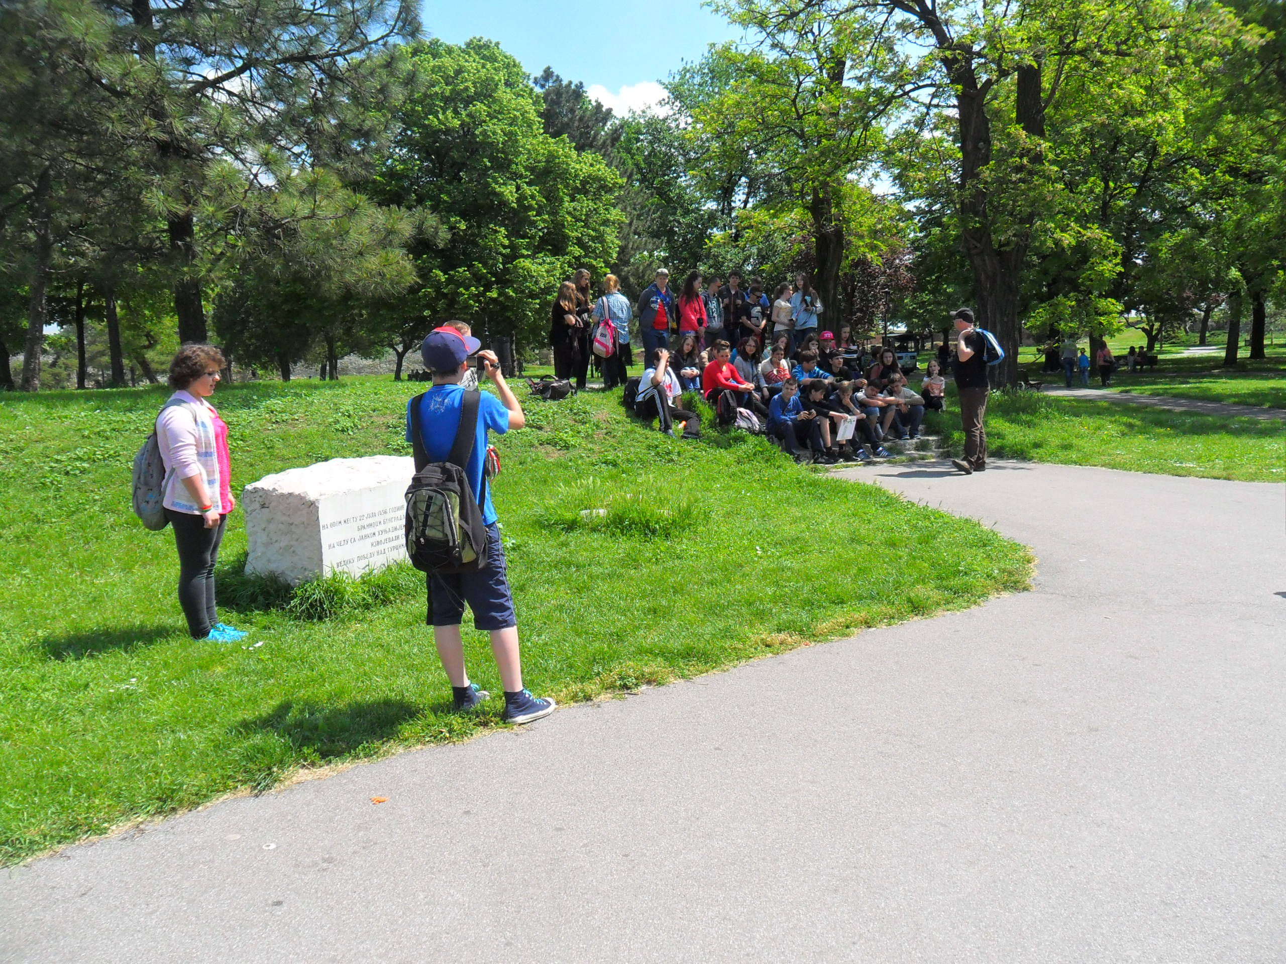

Kovács Szabina (pályázat felelőse)

